Liturgie dankdienst voor het leven van

Andries Loures Louws

(André)

geboren op 10 mei 1941

overleden op 6 juli 2026

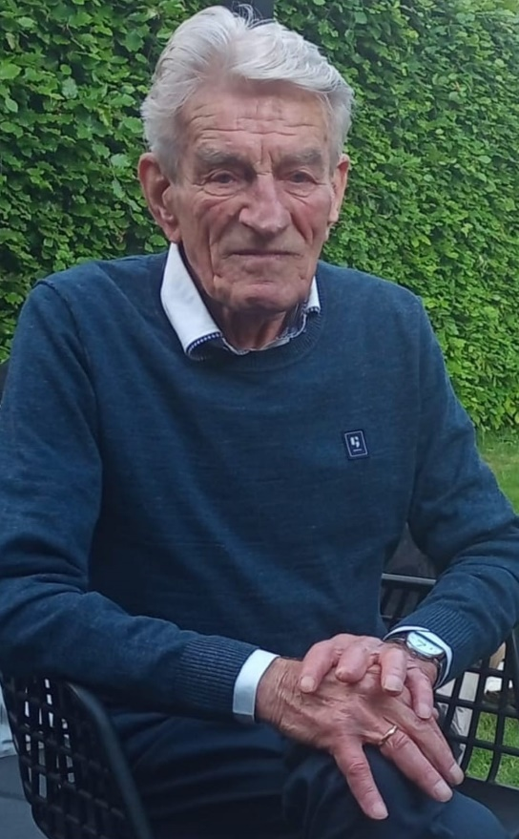
Protestantse Gemeente “De Zaaier” te Ens

Maandag 13 juli 2026 om 13:30 uur

Voorganger: Lous Bosselaar
Ouderling van dienst: Otto Bos
Diaken van dienst: Dineke Ypma
Organist: Klaas Brouwer

Bij het binnendragen zingen we staande uit de bundel van Joh. De Heer lied 19: 1, 3 en 4:

1 'k Ben reizend naar die stad,
waar Christus 't licht zal zijn,
om eeuwig daar te zijn bij Hem,
bevrijd van zorg en pijn.
Refrein: Geen smart meer daar omhoog,
geen smart meer daar omhoog;
God Zelf wist daar de tranen droog,
geen smart meer daar omhoog.
3 Daar is geen dood, geen rouw,
geen leed, geen zielsangst meer;
maar eeuw'ge blijdschap wacht de ziel
daar boven bij de Heer. Refrein
4 Daar is de strijd voorbij,
daar wacht de gloriekroon;
daar vindt de ware strijder rust,
en God Zelf is zijn loon. Refrein

Votum en groet (staande)

Woord van welkom

Samen zingen Liedboek 913: 1 t/m 4

1 Wat de toekomst brengen moge,
mij geleidt des Heren hand;
moedig sla ik dus de ogen
naar het onbekende land.
Leer mij volgen zonder vragen;
Vader, wat Gij doet is goed!
Leer mij slechts het heden dragen
met een rustig, kalme moed!

2 Heer, ik wil uw liefde loven,
al begrijpt mijn ziel U niet.
Zalig hij, die durft geloven,
ook wanneer het oog niet ziet.
Schijnen mij uw wegen duister,
zie, ik vraag U niet: waarom?
Eenmaal zie ik al uw luister,
als ik in uw hemel kom!

3 Laat mij niet mijn lot beslissen:
zo ik mocht ik durfde niet.
Ach, hoe zou ik mij vergissen,
als Gij mij de keuze liet!
Wil mij als een kind behand'len,
dat alleen de weg niet vindt:
neem mijn hand in uwe handen
en geleid mij als een kind.

4 Waar de weg mij brengen moge,
aan des Vaders trouwe hand,
loop ik met gesloten ogen
naar het onbekende land.

Aansteken paaskaars door Hennie

Aansteken kaarsen door Lieke, Sophie en Levi
voor de eerder overleden broers en zus van André
met aansluitend de kaars voor André:
Johan, Simon, Chris, Johan, Loes, Piet en Adrie

Samen zingen: Opwekking 488 “De kracht van Uw liefde”

Heer ik kom tot U
Neem mijn hart verander mij
Als ik U ontmoet, vind ik rust bij U

Want Heer ik heb ontdekt, dat als ik aan uw voeten ben, trots en twijfel wijken, voor de kracht van Uw liefde

Houd mij vast, laat Uw liefde stromen
Houd mij vast, heel dicht bij Uw hart
Ik voel Uw kracht, en stijg op als een arend
Dan zweef ik op de wind, gedragen door Uw Geest, En de kracht van Uw liefde.

Heer kom dichterbij, dan kan ik Uw schoonheid zien
En Uw liefde voelen diep in mij en Heer leer mij Uw wil, zodat ik U steeds dienen kan. En elke dag mag leven
Door de kracht van Uw liefde

Houd mij vast, laat Uw liefde stromen
Houd mij vast, heel dicht bij Uw hart
Ik voel Uw kracht, en stijg op als een arend
Dan zweef ik op de wind, gedragen door Uw Geest, En de kracht van Uw liefde.

Houd mij vast, laat Uw liefde stromen
Houd mij vast, heel dicht bij Uw hart
Ik voel Uw kracht, en stijg op als een arend
Dan zweef ik op de wind, gedragen door Uw Geest, En de kracht van Uw liefde.

Dan zweef ik op de wind, gedragen door Uw Geest, En de kracht van Uw liefde.

Gebed

Samen zingen: Een toekomst vol van hoop (Sela)

1 In de nacht van strijd en zorgen
kijken wij naar U omhoog,
biddend om een nieuwe morgen,
om een toekomst vol van hoop.

2 Ook al zijn er duizend vragen,
al begrijpen wij U niet,
U blijft ons met liefde dragen,
U die alles overziet.

Refrein:
U geeft een toekomst vol van hoop;
dat heeft U aan ons beloofd.
Niemand anders, U alleen,
leidt ons door dit leven heen.

3 U heeft ons geluk voor ogen.
Jezus heeft het ons gebracht.
Mens, als wij, voor ons gebroken
in de allerzwartste nacht.
Refrein

4 U bent God, de Allerhoogste,
God van onbegrensde macht.
Wij geloven en wij hopen
op het einde van de nacht.
Refrein

Gedicht door Henrike

Samen zingen: Herv. Bundel lied 280: 1 en 5

1 'k Wil U, o God, mijn dank betalen,
U prijzen in mijn avondlied;
Het zonlicht moge nederdalen,
maar Gij, mijn Licht, begeeft mij niet:
Gij woudt mij met Uw gunst omringen,
meer dan een vader zorgdet Gij,
Gij milde Bron van zegeningen!
Zulk een ontfermer waart Gij mij.

5 Ik weet, aan wien ik mij vertrouwe,
al wisselen ook dag en nacht;
Ik ken de Rots, waarop ik bouwe.
Hij feilt niet, die Uw heil verwacht.
Eens, aan den avond van mijn leven,
breng ik, van zorg en strijden moe'.
Voor elken dag, mij hier gegeven,
U hoger, reiner loflied toe.

Schriftlezing Romeinen 5: 1-11

Leven in vrede met God

1 Nu wij rechtvaardig verklaard zijn op grond van geloof, leven we in vrede met God, door onze Heer Jezus Christus.
2 Dankzij Hem hebben we door het geloof toegang gekregen tot Gods genade, die ons fundament is, en mogen we ons laten voorstaan op de hoop om in zijn luister te delen.

3 En dat niet alleen, we laten ons zelfs voorstaan op de ellende die we ondervinden, omdat we weten dat ellende tot volharding leidt, 4 volharding tot betrouwbaarheid, en betrouwbaarheid tot hoop. 5 Deze hoop zal niet worden beschaamd, omdat Gods liefde in ons hart is uitgegoten door de heilige Geest, die ons gegeven is.

6 Toen wij nog hulpeloos waren is Christus immers voor ons, die op dat moment nog schuldig waren, gestorven. 7 Er is bijna niemand die voor een rechtvaardig mens wil sterven; slechts een enkeling durft voor een goed mens zijn leven te geven.
8 Maar God bewijst ons zijn liefde, doordat Christus voor ons gestorven is toen wij nog zondaars waren.

9 Des te zekerder is het dus dat wij, nu we door zijn dood zijn vrijgesproken, dankzij Hem gered zullen worden en niet veroordeeld. 10 Werden we in de tijd dat we nog Gods vijanden waren al met Hem verzoend door de dood van zijn Zoon, des te zekerder is het dat wij, nu we met Hem zijn verzoend, gered zullen worden door diens leven.
11 En meer nog: we mogen ons hierbij laten voorstaan op God, dankzij onze Heer Jezus Christus, door wie wij nu al met God zijn verzoend.

Samen zingen: bundel Joh de Heer lied 523: 1 en 3

1 Veilig in Jezus’ armen,
veilig aan Jezus’ hart.
Daar in Zijn teer erbarmen,
daar rust mijn ziel van smart.
Hoor, ’t is het lied der eng’len,
zingend van liefd’ en vree,
ruisend uit ’s hemels zalen,
over de glazen zee.

Veilig in Jezus’ armen,
veilig aan Jezus’ hart.
Daar in Zijn teer erbarmen,
daar rust mijn ziel van smart.

3 Jezus mijn dierb’re toevlucht,
Jezus, U stierf voor mij.
Dat op die rots der eeuwen
eeuwig mijn hope zij.
Heer, laat mij lijdzaam wachten,
totdat het duister vliedt
en ’t oog aan gindse kusten
Uw heillicht gloren ziet.

Veilig in Jezus’ armen,
veilig aan Jezus’ hart.
Daar in Zijn teer erbarmen,
daar rust mijn ziel van smart.

Overdenking: “Uw genade is mij genoeg”

Samen zingen: Ev. Liedbundel lied 413

1 Lichtstad met uw paarlen poorten
Wondere stad zo hoog gebouwd
Nimmer heeft men hier op aarde
Ooit uw heerlijkheid aanschouwd
Refrein:
Daar zal ik mijn Heer ontmoeten
Luisteren naar zijn liefdestem
Daar geen rouw meer en geen tranen
In het nieuw Jeruzalem

2 Heilig oord vol licht en glorie
Waar de boom des levens bloeit
En de stroom van levend water
Door de gouden godsstad vloeit
Refrein

3 Schoon tehuis voor moede pelgrims
Komend uit de zandwoestijn
Waar zij rusten van hun werken
Bij de springende fontein` Refrein

4 Wat een vreugde zal dat wezen
Straks vereend te zijn met Hem
In die stad met paarlen poorten
In het nieuw Jeruzalem Refrein

Gedenksteen en levensboom

Gebed met afsluitend het gezamenlijk gebeden “Onze Vader”

Onze Vader die in de hemelen zijt,
uw naam worde geheiligd;
uw Koninkrijk kome;
uw wil geschiede,
gelijk in de hemel alsook op aarde.
Geef ons heden ons dagelijks brood;
en vergeef ons onze schulden,
gelijk ook wij vergeven onze schuldenaren;
en leid ons niet in verzoeking,
maar verlos ons van den boze.
Want van U is het Koninkrijk,
de kracht en de heerlijkheid
tot in der eeuwigheid.
Amen.

Samen zingen: Liedboek 769: 1, 4 en 6

1 Eens, als de bazuinen klinken,
uit de hoogte, links en rechts,
duizend stemmen ons omringen,
ja en amen wordt gezegd,
rest er niets meer dan te zingen,
Heer, dan is uw pleit beslecht.

4 Als de graven openbreken
en de mensenstroom vangt aan
om de loftrompet te steken
en uw hofstad in te gaan:
Heer, laat ons dan niet ontbreken,
want de traagheid grijpt ons aan.

6 Van die dag kan niemand weten,
maar het woord drijft aan tot spoed,
zouden wij niet haastig eten,
gaandeweg Hem tegemoet,
Jezus Christus, gist'ren, heden,
komt voor eens en komt voor goed!

Dankwoord door voorganger namens familie

Bij het uitdragen zingen we Ev. Liedbundel lied 132

1. U zij de glorie, opgestane Heer,
U zij de victorie, nu en immermeer.
Uit een blinkend stromen daalde d'engel af,
heeft de steen genomen van 't overwonnen graf.
U zij de glorie, opgestane Heer,
U zij de victorie, nu en immermeer.

2. Zie Hem verschijnen, Jezus, onze Heer,
Hij brengt al de zijnen in zijn armen weer.
Weest dan volk des Heren blijde en welgezind
en zegt telkenkere: "Christus overwint."
U zij de glorie, opgestane Heer.
U zij de victorie, nu en immermeer.

3. Zou ik nog vrezen, nu Hij eeuwig leeft,
Die mij heeft genezen, Die mij vrede geeft?
In zijn godd'lijk wezen is mijn glorie groot,
niets heb ik te vrezen in leven en in dood
U zij de glorie, opgestane Heer.
U zij de victorie, nu en immermeer.

De dienst wordt voortgezet op de begraafplaats

Staande bij het graf belijden we ons geloof

Afsluitende woorden:
Jezus zegt:
Ik ben de opstanding en het leven; wie in Mij gelooft zal leven ook al is hij gestorven. (Johannes 11:25)

Zegen

